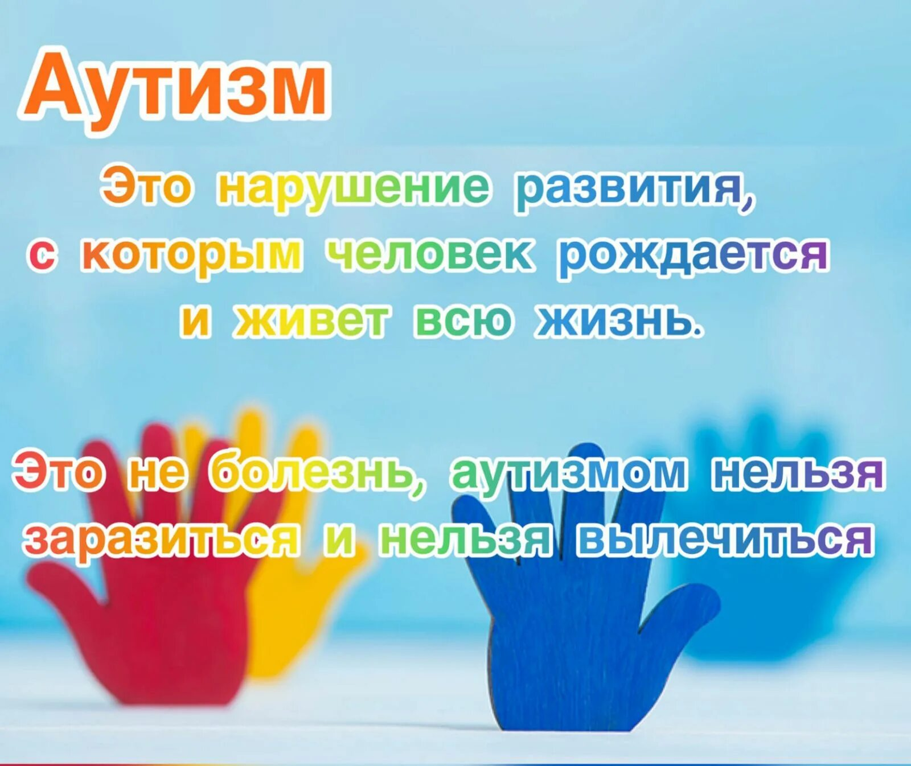

Мы сегодня много говорим об инклюзии и включении детей с особенностями развития в социум. Первым социумом, в который должен быть включен ребенок, является его семья. Очень многому ребенок научится в процессе взаимодействия с родителями в повседневной жизни и в игре. Именно в семье ребенок получает первые социальные навыки. Родители сильнее всех заинтересованы в развитии и социализации своего ребенка и проводят с ним очень много времени. Но часто им трудно определить, что важнее в данный момент для развития ребенка: выучить буквы или научить есть ложкой, готовить обед вместе с мамой или играть в игру. А имея особого ребенка, становится труднее в несколько раз. Поскольку никто не учит быть родителем, а тем более родителем для особого ребенка. Поэтому наши рекомендации призваны помочь родителям воспитывающим ребенка с расстройством аутистического спектра на первом этапе.
Памятка для родителей
10 способов достучаться Диагноз «аутизм» – огромный удар для родителей. Но нужно знать, что есть большая вероятность, что такой малыш полностью адаптируется к социуму (если у ребенка сохранен интеллект).
Большинство детей, которые прошли реабилитацию, живут полноценной жизнью. Но чтобы достичь таких успехов, с каждым малышом должны заниматься коррекционные педагоги, а родители должны приложить максимум усилий дома. Главное — не замыкаться вокруг своего ребенка, не избегать друзей, путешествий с ребенком — не становиться аутичной семьей. Ребенка нужно активно вводить в социум. Кроме того, нужно ставить реальные задачи. Безусловно, каждому родителю хочется, чтобы его ребенок-аутист пошел в обычную школу, но нужно ставить перед собой цели на ближайшее будущее. Если вам сейчас нужно, чтобы ребенок сам ел или ходил на горшок — занимайтесь именно этим: Запаситесь терпением. Нужно понять, что такому ребенку очень сложно жить в нашем мире и ему нужно намного больше внимания, чем обычному ребенку.
Показывайте разницу. Например, в той же песочнице, покажите, что сухой песок не лепится, а из мокрого – прекрасно получаются пасочки. Будьте последовательны Если педагог устанавливает для ребенка определенные правила, четко придерживайтесь их и дома. Например, чтобы остановить ребенка, хлопните в ладоши или возьмите за руку. Этого должны придерживаться все домочадцы.
Учите подражать К сожалению, у аутистов нарушен элемент подражания, поэтому им сложно играть в куклы, варить кашку, делать пасочки и смириться, что, кроме них, в песочнице есть другие дети. Но гулять с аутистом отдельно – ошибка. Нужно медленно, но уверенно учить его подражать. Например, делая пасочки, уделите каждому этапу день-два. Сегодня – набираем песок в форму (а не высыпаем на голову другому ребенку!), завтра – переворачиваем ее и т. д.
Занимайтесь спортом Лечебная физкультура способствует развитию мозга и координации движений. Дома вы можете практиковать с малышом различные прыжки: на одной ножке, спрыгивание с бровки, скакалку. Также можно лазать по лесенкам, приседать, кружиться. Это не только укрепляет здоровье, но и дает понимание понятий право -лево, верх-низ.
Научитесь отказывать Приучайте ребенка к словам «нет», «нельзя». Иначе малыш не поймет, что некоторые его поступки причинят боль – он будет толкать детей на площадке или бить маму и т. д. Соблюдайте ритуалы. Например, приучая ребенка к горшку, нужно высаживать его всегда в одно и то же время, вместе с ним выливать содержимое в унитаз, мыть руки, вытирать исключительно его полотенцем.
Также проигрывайте каждую игру много раз, сопровождая каждое действие комментариями, чтобы ребенок понял правила, и чтобы игра превратилась в ритуал. Играйте в контактные игры «Ладушки», «ку-ку», «зайчик» – такие примитивные развлечения помогают развивать тактильные навыки. Не балуйте малыша! Дети-аутисты великолепные манипуляторы, а вседозволенность мешает им развиваться. Поэтому старайтесь не выполнять всю работу за них.

